Generator Instancji

Problem kombinatoryczny polega na znalezieniu maksymalnie długiego spójnego odcinka prostej, złożonego z odcinków składowych znajdujących się pewnej kolekcji. Każdy odcinek opisany jest przez Początek i Długość (liczby całkowite). Opracować program, który umożliwia generowanie instancji, wybór instancji i przeglądanie listy odcinków oraz wizualizację kolekcji odcinków za pomocą bitmapy. Definiując instancję określa się jej nazwę, parametry odcinka optymalnego (początek - A, koniec - B), zakres długości odcinków składowych (Dmin, Dmax) i procent błędów, czyli procent odcinków zbędnych – nie wchodzących do rozwiązania optymalnego (rys 1.). Tworząc nową instancję o podanej nazwie program generuje dwa pliki: plik opisu instancji Nazwa.xml, zapisywany do katalogu Instancje oraz plik binarny Nazwa.bin zawierający wartości kolejnych par liczb (Początek, Długość), zapisywany w katalogu Instancje\Bin. Do wybierania instancji (rys. 2.) należy użyć standardowego okna OpenFileDialog, w którym powinny zostać wyświetlone pliki .xml z katalogu Instancje. Po wybraniu opisu instancji wyświetlane są jej parametry oraz ciąg par wartości opisujących odcinki wstępujące w tej instancji. Przycisk OBRAZ (rys. 2) umożliwia wyświetlenie odcinków instancji za pomocą bitmapy z przewijaniem po 1000 pikseli
(rys. 3).

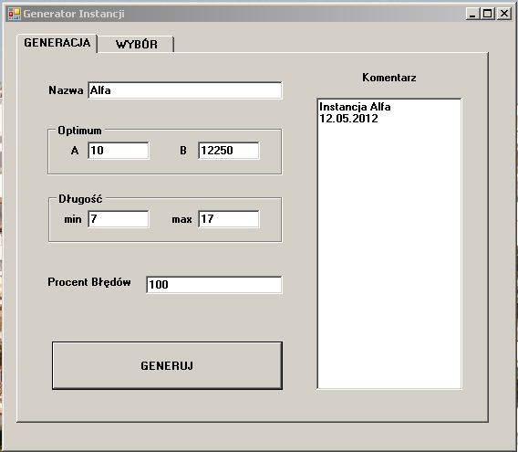

Rys. 1.

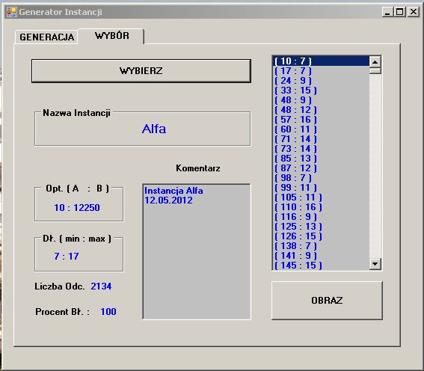

Rys. 2.

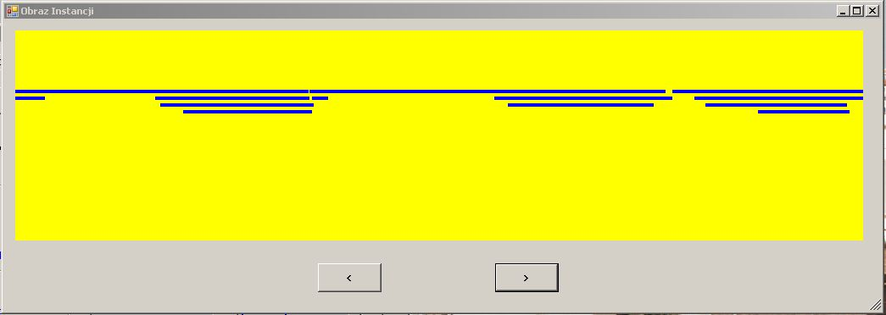

Rys. 3.

